2018年呼和浩特市新城区政府信息公开
工作年度报告
引 言
根据《中华人民共和国政府信息公开条例》（以下简称条例）和自治区人民政府、呼和浩特市人民政府有关规定的要求，特向社会公布新城区2018年政府信息公开工作年度报告。本报告所列数据的统计期限自2018年1月1日起至2018年12月31日止。本年报的电子版通过我区政府门户网站全文公开，网址：http://www.xinchengqu.gov.cn。如对本年报有任何疑问，请与区政务公开办公室联系（地址：内蒙古呼和浩特市新城区成吉思汗大街29号，新城区人民政府党政综合办公大楼东附楼六楼，邮编：010051，电话：0471－6218605，电子邮箱：XCWL605@163.com。
一、概述
2018年，我区深入党的十九大和十九届二中、三中全会精神，以习近平新时代中国特色社会主义思想为指引、认真落实党中央、国务院和自治区、呼市关于政务公开的决策部署，紧紧围绕法治政府、阳光政府和服务型政府建设，以国家基层政务公开标准化规范化试点工作为契机，推进行政决策公开、执行公开、管理公开、服务公开和结果公开（以下统称“五公开”），加强政策解读、扩大公众参与，充分保障人民群众的知情权、参与权和监督权。
二、主动公开政府信息情况
（一）加强组织领导，健全工作机制
完善本区政务公开工作的领导机制，充实领导小组成员，政务公开工作领导小组组长由政府一把手亲自担任，加强了政务工作的推进、指导和监督力度。明确政务公开办公室具体负责部署推进、监督检查本区政务公开和政府信息公开工作。不定期召开政务公开工作会议，总结政务公开工作的经验和做法，研究解决工作中存在的问题，安排部署下一阶段的工作。
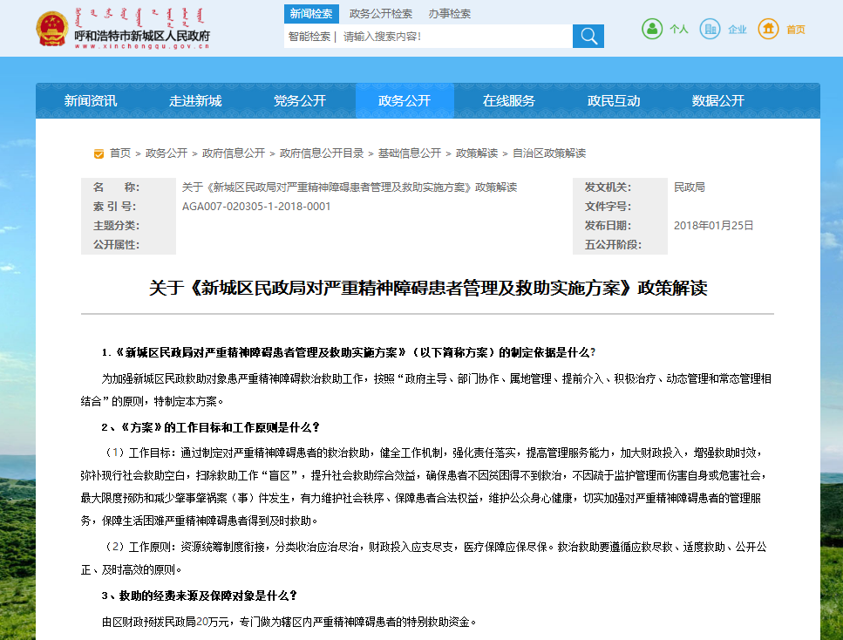
为确保把政府信息公开工作真正落到实处，年初，制定了本年度的政府信息公开工作计划，根据自治区、市政府的相关要求制定《2018年新城区政务公开工作要点》，按照各部门职能，分解细化任务，职责明确。进一步规范政务公开流程，不断强化政务公开制度和监督管理制度的落实，紧紧围绕决策、执行、管理、服务、结果公开的原则，将“五公开”纳入公文办理及会议办理程序，建立健全常务会议公开制度、重大政策预公开制度、政策解读制度、保密审查工作制度、舆情回应制度等相关工作机制。同时把各单位信息公开的情况在区门户网站上进行即时通报，半年向各单位下发一次纸质通报；并将政务公开工作纳入各单位年终实绩考核，确保政务公开工作自下而上有效开展，形成纵向到底、横向到边、上下联动、整体推进的工作体系。
（二）国家基层政务公开标准化规范化试点工作成效明显
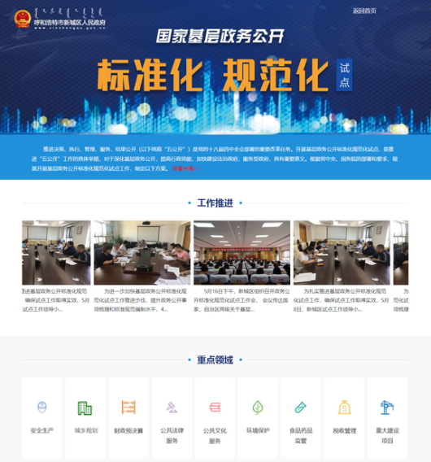
2017年5月，国务院办公厅确定在北京市、安徽省、陕西省等15个省（区、市）的100个县（市、区）重点围绕城乡规划、重大建设项目等25个方面开展基层政务公开标准化规范化试点工作（以下简称“试点”工作），新城区被确定为全国100家“试点”单位之一。
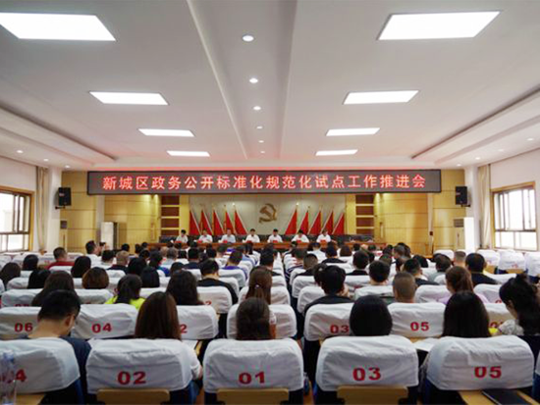
我区积极推进基层政务公开标准化规范化试点工作，成立试点推进小组及办公室，印发《普陀区深入开展基层政务公开标准化规范化试点工作实施方案》。组织数次重要会议部署安排，邀请自治区业务单位培训指导，梳理重点领域公开事项，构建3级联动，5大标准，9张清单的“359”政务公开标准化规范化体系，进一步提升政务公开工作水平。加强宣传调研，推进标准实施。组织标准化专题培训，围绕重点领域试点任务专题研讨，开设“政务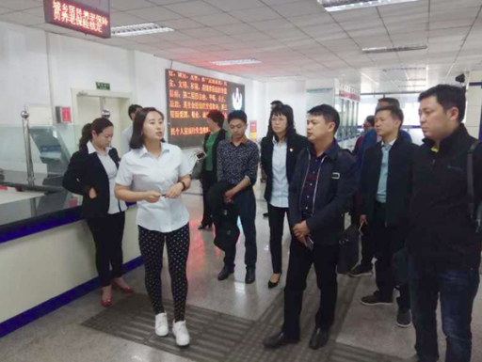 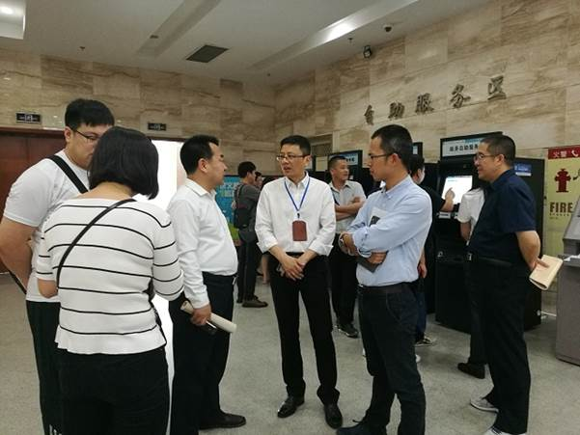公开标准化规范化试点”专题，开展满意度调查问卷。组织有关部门赴温州瓯海区、上海普陀区、南京建邺区考察学习先进成功经验，邀请云南省腾冲市来我区沟通交流，分享好的经验做法，共同促进工作开展。“试点”工作现已顺利通过自治区评估组验收评审。

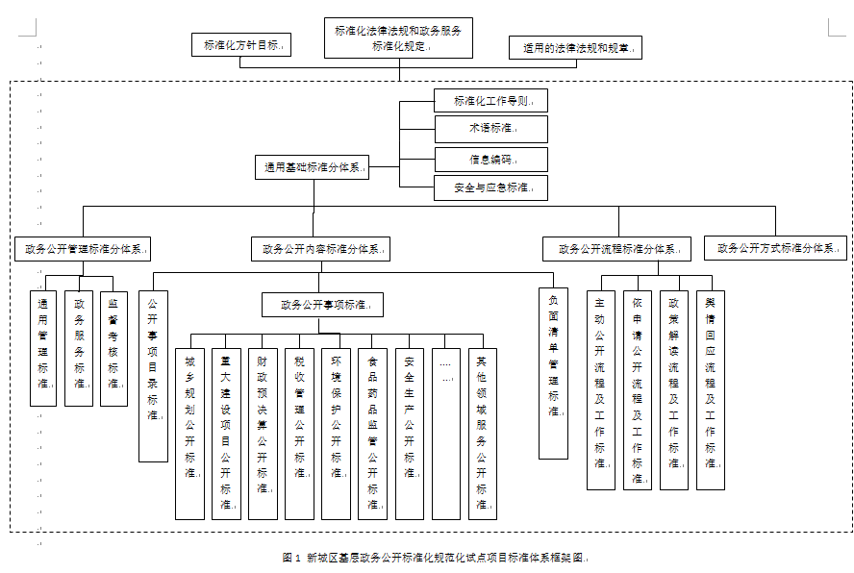
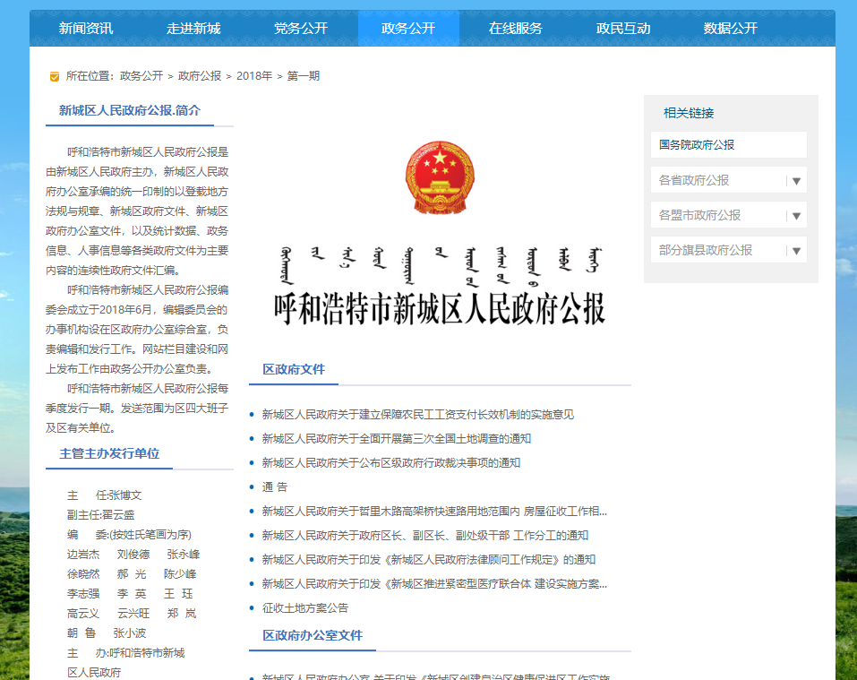
一是分类细化，形成九张标准清单。经过全面梳理，共形成权力清单、责任清单、公共服务事项清单等8张清单和1张重点领域公开事项清单，涉及25家行政单位的权责清单由原来的2332项细化到6302项，梳理出重点领域公开事项清单25类337项，全部在区门户网站统一公开。二是精细梳理，编制政务公开目录。首先在自治区《基层政务公开事项标准目录指引》的基础上，结合实际工作，重新设计标准目录文本，增设责任科室、公开属性栏等8项基本要素。其次对目录名称进行细化，对公开内容进行具体化，经区法制办合法性审查，保密局把关，形成政府信息公开目录296项，并在门户网站公布。三是专业指引，构建五套标准体系。聘请自治区标准化研究院专家参与，形成《服务通用基础标准体系》，《政务公开管理标准分体系》，《政务公开内容标准分体系》，《政务公开流程标准分体系》，《政务公开方式标准分体系》五套标准体系，共计包括38项国家标准、13项地方标准、260项企业标准共311项标准。并将9张清单，5套标准体系作为业务工作开展及政务公开平台建设的依据，指引各级各部门具体工作和政府信息的对外公开，促进各部门严格按照标准环节、依法依规、规范高效开展工作。四是完善机制，规范政务公开流程。完善政府信息公开、依申请公开等管理办法，制定依申请公开指南、流程图，设立依申请公开接待室，并安排专人负责此项工作，确保在法定时限内按规范予以答复。五是拓宽渠道，完善政务公开方式。投资400万元，开发全新政府门户网站和升级改造电子政务平台。政府网站全面融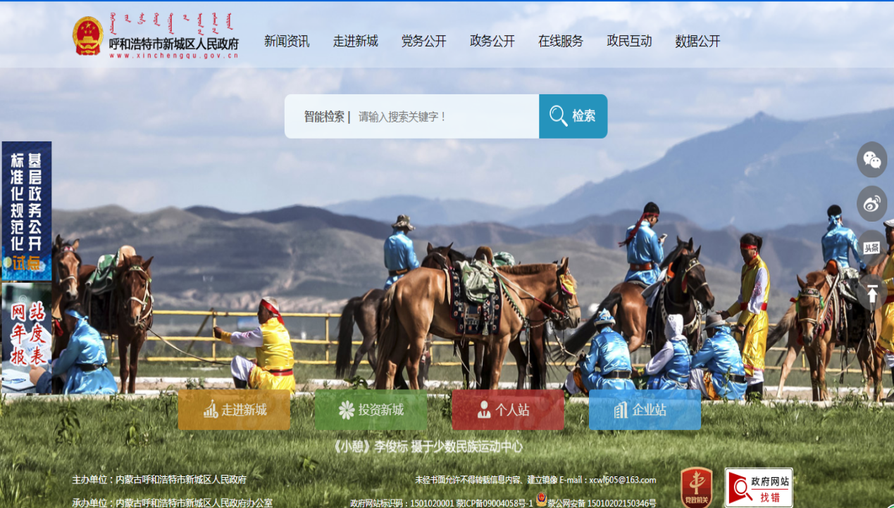入微博、微信、手机APP等新媒体形式，加入智能问答、无障碍浏览等功能，设置“便民服务”等特色栏目，提高群众知晓率和满意度，将政务公开与政务服务有机结合，实现政务服务高效便捷，已于8月份上线运行。同时开通了蒙文网站，方便了少数民族群众获取政务信息。成立了公报编制委员会，按季度编发政府公报。在区政务服务大厅、档案局、各社区公共服务大厅建立政府信息公开自助查阅点，方便群众就近查阅所需信息。通过开展形式多样的试点宣传普及活动，进一步营造让群众看得到、听得懂、能监督、好参与的浓厚试点氛围。同时，完成政务公开试点工作总结验收材料。共计印制38册，包括标准化权责清单25册，政务公开标准体系7册（通用基础标准分体系，政务公开管理标准分体系，政务公开内容标准分体系上册、中册、下册，政务公开方式标准分体系，政务公开流程标准分体系），试点领域政务公开目录2册（25个领域、9个领域），行政审批事项服务指南3册（上、中、下），依申请公共服务事项指南1册。
（三）优化服务质量，扎实推进政务公开纵深发展
1、实现政务公开内容标准化和流程规范化
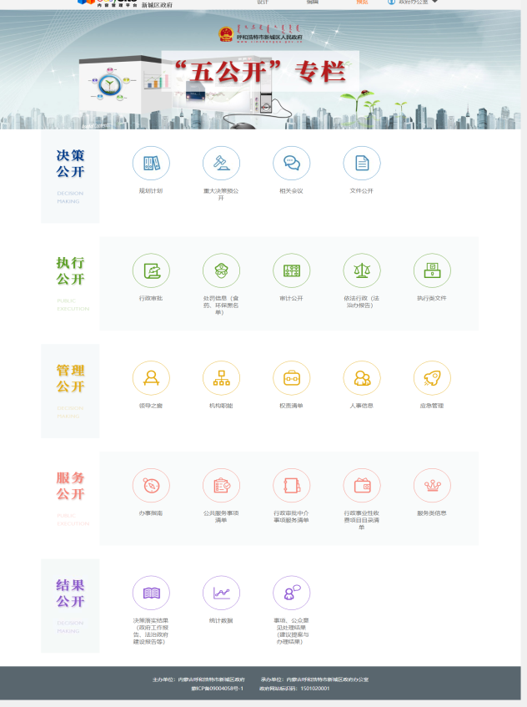
我区将9张清单，5套标准体系的确立作为业务工作开展及政务公开平台建设的依据，指引各级各部门具体工作和政府信息的对外公开，促进各部门严格按照标准环节、依法依规、规范高效开展工作。同时开设“五公开”信息专栏，将重点领域信息分类进行展示，针对重点领域信息进行服务指南，政策法规，政策解读汇总，方便群众对不同阶段信息的查找和办理。此外，通过开设政务公开专栏，将试点会议，试点做法等工作全面展示，使基层政务公开更具有可操作性，有效推动政务公开的全覆盖。
2、实现政务公开平台多元化和服务一体化
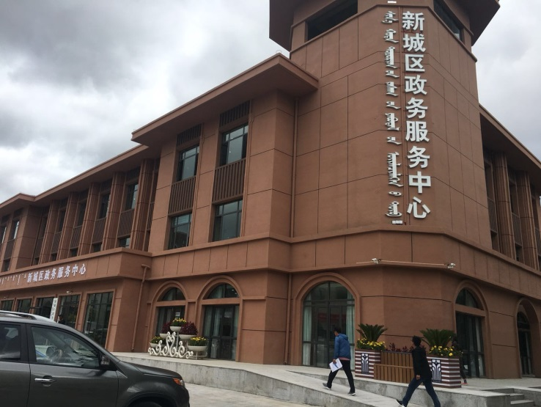
投资4600万元，新建3200平米政务服务中心，已于8月初投入使用。共入驻21个部门，新增公安、税务、消防、治安、运管等9个部门业务，设置61个行政审批和便民服务窗口，进驻中心工作人员192人，中心可办理事项121项。为方便群众快速便捷获取政府信息，中心专门设有政务公开自助体验查询区，可以查询到窗口办事、各项惠民政策、25个重点领域等政务信息，并在窗口实现事项“一次办结”。通过对政府门户网站、政务APP、微信公众号等平台实行统一管理，统一发布，努力打造集公开、查询、办事、互动于一体的“一站式”便民服务大厅。
3、实现政务公开工作常态化和设置精准化
坚持“公开为常态，不公开为例外”的原则，通过明确政务公开工作任务及信息发布要求，健全信息发布、政策解读、回应关切、依申请公开等机制，规范政务公开目录，构建政务公开标准体系等一系列举措，加大主动公开力度，推进决策、执行、管理、服务、结果全过程公开，形成常态化的政务公开运行机制，确保政务公开落到实处。
2018年，我区政府门户网站共整合发布各类公开信息30592条，累计总访问量3.1亿人次。此外，市政府门户网站采用我区信息数量分值5470分，位列九个旗县区之首。共召开新闻发布会4场；通过报纸、广播电台和电视台等媒体及时发布各类政府信息1000余篇；微信公众号1153条；新城区（新浪、人民微博）刊载信息1346条；活力新城手机客户端刊载信息1732条。
三、依申请公开政府信息情况
截至目前，共受理政府信息依申请公开6件，均已办结，办结率为100％。
四、复议、诉讼和申诉情况
全年受理政府信息公开事务方面的行政复议0件；
全年受理政府信息公开行政诉讼0件。
五、政府信息公开的收费及减免情况
我区目前未对公众申请公开信息收取任何费用。
六、存在的主要问题和改进措施
我区的政务公开工作虽然取得了一定成效，但与上级的要求和群众的期盼相比，也存在一些差距和不足，一是政务公开内容涵盖面还不够全面，二是政务公开宣传力度及群众参与度有待加强。下一步我区将继续加强政务公开力度，进一步增强政府工作透明度，提升群众满意度，努力创造最优政务服务环境。一是完善政务公开内容，强化重点领域政务公开，严格按照上级政务公开工作要求，进一步推进决策、执行、管理、服务、结果全过程公开，做到应公开尽公开。二是深入推进基层政务公开标准化、规范化试点工作，加强政务公开目录清单及内容的规范化、标准化建设。三是利用多种形式，多种途径广泛开展政务公开宣传，切实保障社会公众的知情权、参与权和监督权，确保政务公开服务社会公众发挥作用。四是强化监督检查工作，加大政务公开监督管理力度，提升全区政务公开工作水平。
附：2018年呼和浩特市新城区政府信息公开工作统计表

附件：
2018年呼和浩特市新城区
政府信息公开工作统计表
填表单位：新城区人民政府办公室
统计指标 | 单位 | 统计数 | 指按照《条例》规定，统计年度内主动公开的政府信息总条数。  主动公开政府信息数按条计算。凡公文类政府信息，1件公文计为1条，部分内容公开的公文也计为1条。其他政府信息，1份完整的信息（或其中部分公开的信息）计为1条。  主动公开政府信息数不重复计算。通过不同渠道和方式公开的同一条政府信息计为1条信息；部门联合发布的信息以牵头制作该信息的部门为填报单位；各单位转载、转发的信息不计入本单位统计数量。
一、主动公开情况 | —
（一）主动公开政府信息数（不同渠道和方式公开相同信息计1条） | 条 | 32165
其中：主动公开规范性文件数 | 条 | 3 | 指主动公开的规范性文件总条数。
制发规范性文件总数 | 条 | 3 | 指制发规范性文件总件数，应为主动公开数和未主动公开数的合计数。
（二）通过不同渠道和方式公开政府信息  的情况 | —
1.政府公报公开政府信息数 | 条 | 55 | 指通过政府公报主动公开的政府信息总条数。
2.政府网站公开政府信息数 | 条 | 30165 | 指通过各级政府网站主动公开的政府信息总条数。
3.政务微博公开政府信息数 | 条 | 1068 | 指通过官方政务微博主动公开的政府信息总条数。
4.政务微信公开政府信息数 | 条 | 1153 | 指通过官方政务微信主动公开的政府信息总条数。
5.其他方式公开政府信息数 | 条 | 1000 | 指通过报刊、广播、电视等其他方式主动公开的政府信息总条数。
二、回应解读情况 | —
（一）回应公众关注热点或重大舆情数（不同方式回应同一热点或舆情计1次） | 次 | 18 | 指回应涉及本单位职责的公众关注热点或重大舆情的次数。  回应公众关注热点或重大舆情数不重复计算。以多种形式回应同一热点或舆情的计为1次回应；联合发布的回应情况以回应该热点或舆情的牵头负责单位为填报单位；各单位转载、转发的回应情况不计入本单位统计数量。
（二）通过不同渠道和方式回应解读的情  况 | —
1.参加或举办新闻发布会总次数 | 次 | 4 | 指为解读政策、回应社会关切、引导舆论而参加或举办的新闻发布会、媒体通气会等的总次数。
其中：主要负责同志参加新闻发布  会次数 | 次 | 4 | 指本单位主要负责同志为解读政策、回应社会关切、引导舆论而参加各类新闻发布会、媒体通气会等的总次数。
2.政府网站在线访谈次数 | 次 | 5 | 指本单位有关负责同志或新闻发言人为解读政策、回应社会关切、引导舆论在政府网站接受在线访谈的总次数。
其中：主要负责同志参加政府网站  在线访谈数 | 次 | 1 | 指本单位主要负责同志为解读政策、回应社会关切、引导舆论在政府网站接受在线访谈的总次数。
3.政策解读稿件发布数 | 篇 | 104 | 指通过政府网站、新闻发布会、媒体通气会以及报刊、广播、电视等方式发布政策解读稿件的总篇数。
4.微博微信回应事件数 | 次 | 38 | 指通过官方政务微博、微信回应的热点事件总次数（同一事件多次回应计为1次）。
5.其他方式回应事件数 | 次 | 344 | 指通过广播、电视、报刊等其他方式回应的热点事件总次数（同一事件多次回应计为1次）。
三、依申请公开情况 | —
（一）收到申请数 | 件 | 6 | 指收到的政府信息公开申请总件数，申请应为书面形式或数据电文形式（应等于当面申请数、传真申请数、网络申请数、信函申请数4项之和）
1.当面申请数 | 件 | 4 | 指公民、法人或其他组织到承担政府信息公开事务的受理点提出申请的件数。
2.传真申请数 | 件 | 0 | 指公民、法人或其他组织通过传真方式提出申请的件数。
3.网络申请数 | 件 | 0 | 指公民、法人或其他组织通过网上提交申请方式提出申请的件数。
4.信函申请数 | 件 | 2 | 指公民、法人或其他组织通过信函邮寄方式提出申请的件数。
（二）申请办结数 | 件 | 6 | 指对公民、法人或其他组织所提申请办结的总件数（应等于按时办结数和延期办结数2项之和）。
1.按时办结数 | 件 | 4 | 指根据《条例》规定，自收到申请之日起15个工作日内予以答复的件数。
2.延期办结数 | 件 | 2 | 指根据《条例》规定，在延长的15个工作日内予以答复的件数。
（三）申请答复数 | 件 | 6 | 指对公民、法人或其他组织所提申请的答复的总件数（应等于属于已主动公开范围数、同意公开答复数、同意部分公开答复数、不同意公开答复数、不属于本行政机关公开数、申请信息不存在数、告知作出更改补充数、告知通过其他途径办理数8项之和）。
1.属于已主动公开范围数 | 件 | 0 | 指对公民、法人或其他组织申请公开的政府信息，属于已主动公开范围的，告知其获取该政府信息方式和途径的答复件数。
2.同意公开答复数 | 件 | 5 | 指对公民、法人或其他组织申请公开的政府信息，作出同意公开的答复件数。
3.同意部分公开答复数 | 件 | 0 | 指对公民、法人或其他组织申请公开的政府信息，作出同意部分公开的答复件数。
4.不同意公开答复数 | 件 | 1 | 指对公民、法人或其他组织申请公开的政府信息，作出不同意公开的答复件数。
其中：涉及国家秘密 | 件 | 0 | 指对公民、法人或其他组织申请公开的政府信息，因涉及国家秘密而不同意公开的答复件数。
涉及商业秘密 | 件 | 0 | 指对公民、法人或其他组织申请公开的政府信息，因涉及商业秘密而不同意公开的答复件数。
涉及个人隐私 | 件 | 0 | 指对公民、法人或其他组织申请公开的政府信息，因涉及个人隐私而不同意公开的答复件数。
危及国家安全、公共安全、经济  安全和社会稳定 | 件 | 0 | 指对公民、法人或其他组织申请公开的政府信息，因危及国家安全、公共安全、经济安全和社会稳定而不同意公开的答复件数。
不是《条例》所指应公开的政府  信息 | 件 | 1 | 指对公民、法人或其他组织申请公开的政府信息，告知其不是《条例》所指政府信息的答复件数。
法律法规规定的其他情形 | 件 | 0 | 指对公民、法人或其他组织申请公开的政府信息，因属于法律法规规定的其他情形而不同意公开的答复件数。
5.不属于本行政机关公开数 | 件 | 0 | 指对公民、法人或其他组织申请公开的政府信息，告知其不属于本行政机关公开的答复件数。
6.申请信息不存在数 | 件 | 0 | 指对公民、法人或其他组织申请公开的政府信息，告知其该政府信息不存在的答复件数。
7.告知作出更改补充数 | 件 | 0 | 指对公民、法人或其他组织申请公开的政府信息，因申请内容不明确，告知其作出更改、补充的答复件数。
8.告知通过转其他途径办理数 | 件 | 0 | 指对公民、法人或其他组织申请公开的政府信息，告知其应通过咨询、信访、举报等其他途径办理的答复件数。
四、行政复议数量 | 件 | 0 | 指公民、法人或其他组织认为本单位在政府信息公开工作中的具体行政行为侵犯其合法权益，依法申请行政复议且被复议机关受理的件数（应为维持具体行政行为数、被依法纠错数、其他情形数3项之和）。
（一）维持具体行政行为数 | 件 | 0 | 指已办结的行政复议申请中维持原具体行政行为的件数。
（二）被依法纠错数 | 件 | 0 | 指已办结的行政复议申请中撤销、变更具体行政行为或确认具体行政行为违法、责令重新作出具体行政行为的件数。
（三）其他情形数 | 件 | 0 | 指行政复议申请中除已办结的维持具体行政行为数和被依法纠错数以外情形的件数。
五、行政诉讼数量 | 件 | 0 | 指公民、法人或其他组织认为本单位在政府信息公开工作中的具体行政行为侵犯其合法权益，依法提起行政诉讼且被法院受理的件数（应为维持具体行政行为或者驳回原告诉讼请求数、被依法纠错数、其他情形数3项之和）。
（一）维持具体行政行为或者驳回原告诉  讼请求数 | 件 | 0 | 指法院判决维持原具体行政行为或者驳回原告诉讼请求的件数。
（二）被依法纠错数 | 件 | 0 | 指法院判决或裁定撤销、变更具体行政行为或确认具体行政行为违法、责令重新作出具体行政行为的件数。
（三）其他情形数 | 件 | 0 | 指除维持具体行政行为或者驳回原告诉讼请求数和被依法纠错数以外情形的件数。
六、举报投诉数量 | 件 | 0 | 指本地区、本部门、本单位收到公民、法人或其他组织提出政府信息公开相关举报或投诉，且予以受理的件数。
七、依申请公开信息收取的费用 | 万元 | 0 | 根据财政部 国家发改委《关于清理规范一批行政事业性收费有关政策的通知》（财税〔2017〕20号）已停止收取此项费用。
八、机构建设和保障经费情况 | —
（一）政府信息公开工作专门机构数 | 个 | 1 | 指按照《条例》规定确定承担政府信息公开日常工作的专门机构个数。
（二）设置政府信息公开查阅点数 | 个 | 49 | 指按照《条例》要求设置的为公民、法人或其他组织提供政府信息公开查阅的场所总个数。
（三）从事政府信息公开工作人员数 | 人 | 3 | 指具体承担政府信息公开工作人员人数（应为专职人员数和兼职人员数2项之和）
1.专职人员数（不包括政府公报及  政府网站工作人员数） | 人 | 1 | 指专门承担政府信息公开工作的工作人员人数（不包括政府公报及政府网站工作人员数）。
2.兼职人员数 | 人 | 2 | 指在承担其他工作的同时承担政府信息公开工作的工作人员人数。
（四）政府信息公开专项经费（不包括用  于政府公报编辑管理及政府网站建  设维护等方面的经费） | 万元 | 2万元 | 指行政机关为处理政府信息公开事务而纳入财政预算的专项经费（不包括用于政府公报编辑管理及政府网站建设维护等方面的经费）。
九、政府信息公开会议和培训情况 | —
（一）召开政府信息公开工作会议或专题  会议数 | 次 | 6 | 指召开涉及政府信息公开方面的工作会议或专题会议的次数。
（二）举办各类培训班数 | 次 | 4 | 指围绕政府信息公开业务举办的各类短期、中期、长期培训班次数。
（三）接受培训人员数 | 人次 | 700 | 指到政府信息公开业务培训班接受培训的工作人员人次数。

